

**DEPARTAMENTO DE ELECTRÓNICA Y AUTOMÁTICA**

**FACULTAD DE INGENIERÍA – UNIVERSIDAD NACIONAL DE SAN JUAN**

Parcial N°1

PARCIAL INTEGRADOR

**Asignatura:** SISTEMAS PARA CONTROL

**Ingeniería Electrónica**

***Autor:***

*Avila, Juan Agustin – Registro 26076*

**2º Semestre**

**Año 2020**

Contenido

1 Parte 1 2

1.1 Variable a medir 3

1.2 Pantallazo general 3

1.3 Fundamentos teóricos 3

1.4 Sensores a utilizar 5

1.4.1 Sensor de humedad del suelo 5

1.4.2 Sensor de temperatura 6

1.4.3 Sensor de temperatura y humedad del aire 7

1.4.4 Anemómetro 8

1.5 Electrónica adicional 8

1.5.1 Micro controlador 8

1.5.2 Módulos de conexión inalámbrica 9

1.5.3 Computadora de estación central 9

1.5.4 Alimentación 10

1.6 Arquitectura de la red 12

1.7 Esquema físico del sistema 14

1.8 Diagrama de flujo del software 15

1.9 Planificación 15

1.10 Presupuesto 15

2 Parte 2 16

2.1 Descripción general del sistema 16

2.2 Sensores 17

2.2.1 Sensor de caudal 17

2.2.2 Sensor de presión 21

2.2.3 Censado de tanque de cloro 23

2.2.4 Selección de señales de salida y su acondicionamiento 24

2.3 Lectura y procesamiento de las señales 27

2.4 Interfaz física de la planta 29

2.5 Conexión entre nodos y central 29

2.6 Planificación 30

2.7 Presupuesto 31

# Parte 1

A.1) Diseñar un sensor con comunicación digital de la variable x propuesta para su conexión con un micro controlador externo o PC. Realice un diagrama en bloques del sensor explicando la función de cada una de sus partes.

A.2) Selección del transductor/es, chips de acondicionamiento/s de señal, micro controlador, alimentación, protocolo de comunicación, trama de datos, etc. Adicione la hoja de datos de cada parte utilizada justificando su elección.

A.3) Realice un diagrama de flujo del software del sensor

A.4) Realice un análisis del costo aproximado de materiales y componentes, insumos y posibles servicios de terceros y de la cantidad aproximada de horas hombre necesarias para el desarrollo de un prototipo del sensor

A.5) Documentación del trabajo

## Variable a medir

Se plantea un sistema modular para la predicción y alertas de heladas en cultivos de vid en la provincia de San Juan.

## Pantallazo general

El sistema consiste en múltiples nodos censando regularmente la temperatura y humedad ambiente, así como también la humedad en el suelo a una profundidad determinada. Todos estos nodos se comunicaran con una estación central que a la vez dispondrá de una antena/torre de al menos 12 metros de altura, en la cual se incluirán múltiples sensores de temperatura, un anemómetro, un transceptor LoRa y la posibilidad de utilizar la estructura para montar una antena unidireccional para administración remota. Se busca que el sistema sea de bajo costo para poder ser implementado fácilmente.

## Fundamentos teóricos

Las heladas meteorológicas tienen gran impacto en muchas actividades, como son la agricultura, la ganadería, el sector energético, como también sobre la salud de la población. La helada meteorológica, es aquella donde la temperaturas del aire es de 0°C o inferior, medida por un instrumento a un metro y medio de altura, nivel de cobertizo meteorológico o del sensor de temperatura en una estación meteorológica automática. Si bien son un fenómeno habitual, las heladas pueden ser muy dañinas a un sector productivo de la provincia.

Según la época del año, se clasifican en heladas tempranas, normales y tardías, siendo estas últimas las más dañinas. Las heladas tempranas y las que se dan durante el invierno, no suelen afectar a la vid ya que en ese periodo temporal (abril – julio) las plantas tienen sus energías concentradas en las raíces, están en parada vegetativa, sin hojas. Durante este periodo, las yemas dormidas soportan temperaturas muy bajas y no se ven particularmente afectadas por las heladas.

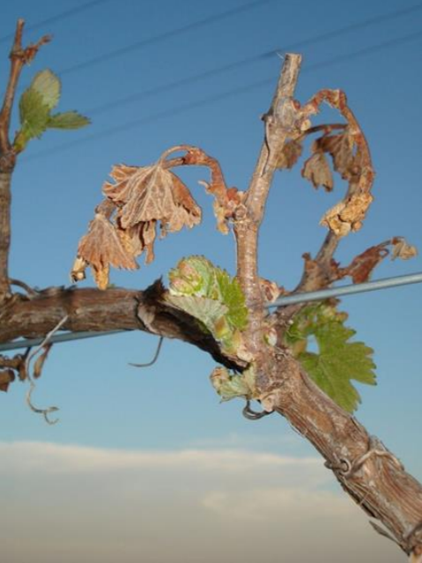

Imagen – Brotes quemados luego de una helada radiactiva.

A partir de agosto, comienzan los estados fenológicos de la planta de hinchado de yema, yemas con puntas verdes y aperturas de yemas, en la misma ventana temporal que pueden provocarse las heladas tardías. En este momento, una helada tardía quema las yemas, generando grandes daños en el desarrollo de la planta, y generando así grandes pérdidas económicas ya que esto afecta directamente la producción. En particular, en esta provincia existe el riesgo de heladas tardías en el periodo de agosto – septiembre, siendo lo más normal las heladas radiativas.

Las heladas radiativas se producen durante noches despejadas, debido a la pérdida de radiación desde la superficie durante una noche despejada y atmosfera seca. La radiación que el suelo ganó durante el día se emite al espacio, enfriando significativamente la superficie terrestre. Por otro lado, durante noches nubladas, la presencia de la cobertura nubosa y alta humedad, impide que la radiación se escape al espacio, redistribuyendo la mayor parte de ese calor en la atmósfera y evitando descensos abruptos de la temperatura en superficie. En noches despejadas sin viento, la superficie del suelo comienza a enfriarse por pérdida radiativa nocturna y este enfriamiento, si es intenso, puede llegar a formar una capa en que el aire cercano a la superficie tiene temperaturas bajo 0ºC (helada radiativa). Bajo condiciones anticiclónicas (altas presiones) se produce la inversión térmica, es decir, el aire cercano a la superficie se encuentra más frío que en su nivel superior, por la cual se presenta una capa donde la temperatura aumenta con la altura. En este caso, la capa intermedia más cálida es menos densa que la zona inferior, “encajonándola” al nivel de la superficie.

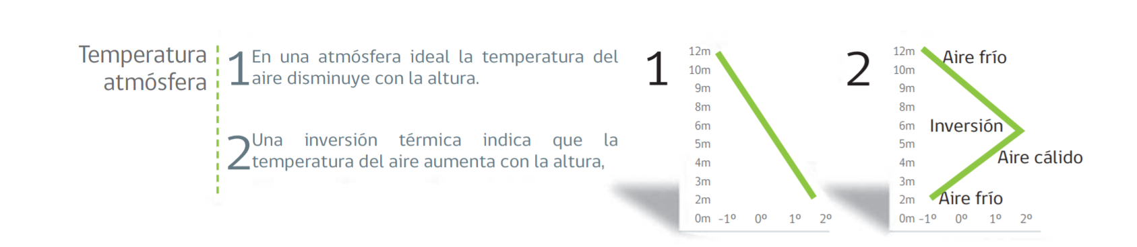Ilustración – Esquema de la inversión térmica

Durante el día la temperatura en la superficie se mantiene sobre el congelamiento, y durante la noche, la pérdida de energía de la superficie por emisión de radiación de onda larga se acentúa, provocando una caída rápida de la temperatura del aire próximo a la superficie del suelo. Este tipo de heladas es factible de combatir, por cuanto la sola existencia de una inversión térmica por subsidencia, indica que a muy baja altura existe aire más cálido y por lo tanto, basta con iniciar un calentamiento desde la superficie, para que se inicie un proceso conectivo en los niveles inferiores de la atmósfera que, conjuntamente con aportar calor al medio ambiente, haga también rotar el aire cálido existente en los niveles inmediatamente superiores y evite que el enfriamiento superficial prosiga.

Por lo tanto, la predicción de heladas se basa en aplicaciones de fórmulas basadas en las siguientes variables:

* Nubosidad
* Velocidad del viento
* Humedad del aire
* Laboreo del suelo, cubierta vegetal y humedad en el mismo
* Relieve del terreno

Se considera que algunos de estos factores son estáticos, como el relieve del terreno, y otros son muy complicados realizar una medición cuantitativa como la nubosidad, el laboreo del suelo y su cubierta vegetal, por lo tanto son variables que no se controlaran en este proyecto. Aun así, al ser el relieve una variable estática, se puede analizar previamente y se puede subsanar colocando nodos en zonas más bajas del terreno.

Por otro lado, el laboreo del suelo, la cubierta vegetal y la humedad del mismo, afectan directamente la masa térmica de la superficie, y por lo tanto influyen directamente en la temperatura del suelo, una de las variables a medir. Es decir, no es estrictamente necesario medir estas variables, conociendo la temperatura y humedad del suelo es suficiente.

Por otro lado, como se mencionó previamente, las heladas radiativas son combatibles, siendo los métodos clásicos los siguientes:

* Generar fuentes de calor: Se generan fuentes de calor, ya sea con caloventores o quemando materia orgánica. Con esto, se genera convección, obligando a que el aire circule y así romper la inversión térmica. Una vez que se rompe la inversión térmica es más difícil que se la helada afecte las plantaciones.
* Aumentar la masa térmica: Normalmente esta es una medida preventiva, ya que no se puede realizar en el momento. Se basa en aumentar la masa térmica de las plantaciones, ya sea con vegetación debajo del parral, o preferentemente manteniendo el suelo regado. Al estar con una alta humedad, funciona como capa protectora de la plantación, ya que debido al alto

Para la predicción de heladas, se utiliza un modelo que se basa en el método de Allen (1957), utiliza registros históricos de la temperatura del aire y del punto de rocío a las dos horas después de la puesta de Sol y la temperatura mínima observada durante las noches de heladas con el cielo despejado y en calma. Con estos datos, se desarrollan los coeficientes de regresión necesarios para predecir la temperatura mínima durante una noche en un periodo en particular del año. Dos horas después de la puesta de Sol es el tiempo de partida para el modelo. Este tiempo corresponde al momento en que la radiación neta ha alcanzado el valor más negativo (Figura 5.1). Si se asume que durante la noche la cobertura por nubes o por niebla es pequeña o nula, la radiación neta cambia poco desde el momento inicial hasta la salida del Sol la mañana siguiente.

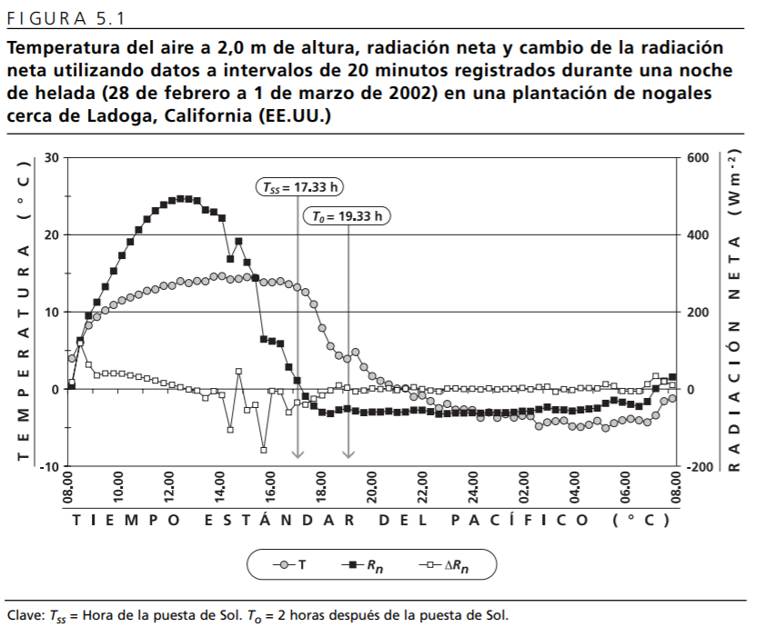

## Sensores a utilizar

Considerando la base teórica desarrollada previamente, el sistema de medición contará con los siguientes sensores:

### Sensor de humedad del suelo

Si bien no es un factor determinante en la predicción de la probabilidad de heladas, resulta útil saber la humedad del suelo en los distintos cuarteles de la plantación, para saber en qué sectores es más urgente realizar alguna acción para evitar daños. Esto se basa en que una superficie húmeda tiene una mayor masa térmica, por lo tanto mantiene más la temperatura, y ante una helada radiativa el descenso de temperatura no haría tanto daño.

En principio se descartaron los sensores resistivos por su bajo desempeño en suelos con altos contenidos de sales y su corta vida útil, por lo que se optó por la utilización de sensores capacitivos. Se encontraron varias soluciones para el agro en el extranjero, o con diseños que resultan muy duraderos. Por desgracia, es prácticamente imposible conseguirlos localmente, y en general tienen un costo muy elevado (Hasta 600USD).

Por lo tanto se realizó una búsqueda exhaustiva en el mercado local, encontrando muy poca variedad. Finalmente se decidió utilizar el sensor capacitivo de humedad de suelo genérico.

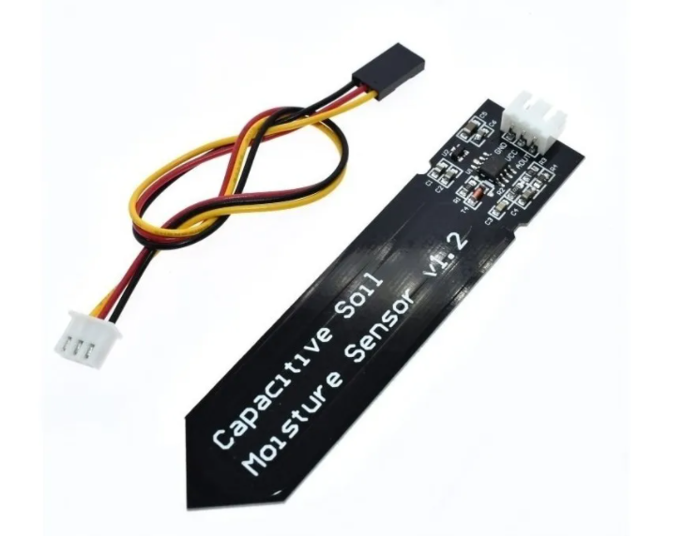

Imagen – Sensor de humedad del suelo capacitivo

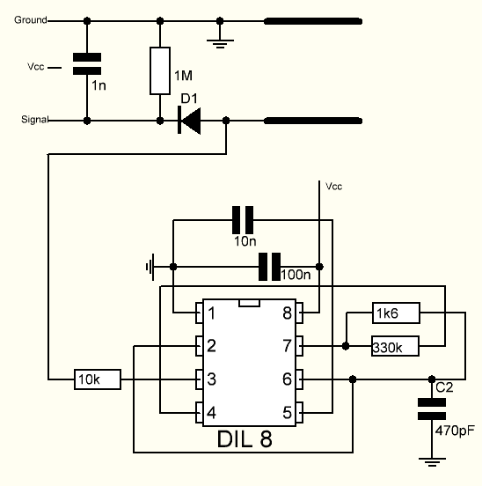

Ilustración – Diagrama electrónico del sensor

Este sensor no es lo ideal ya que mide a muy baja profundidad, su electrónica no está protegida y la parte de censado también es vulnerable a distintos factores. Habría que acondicionarla de alguna manera para que soporte el ambiente adverso. Sus características son las siguientes:

* Operating Voltage: 3.3 ~ 5.5 VDC
* Output Voltage: 0 ~ 3.0VDC
* Operating Current: 5mA
* Interface: PH2.0-3P
* Dimensions: 3.86 x 0.905 inches (L x W)
* Weight: 15g

### Sensor de temperatura

Estos sensores serán utilizados en la torre, colocándolos a distintas alturas (2m, 6m y 12m) para detectar la inversión térmica. También se utilizara un sensor en cada nodo a la altura de la superficie.

En este caso, se utilizaran sensores ds18b20 encapsulados, ya que se pueden colocar varios en serie con la interfaz one-wire, y es muy sencillo realizar su medición con una raspberry pi. Además poseen una salida digital y un error de medición pequeño. A continuación se enumeran sus características más importantes:

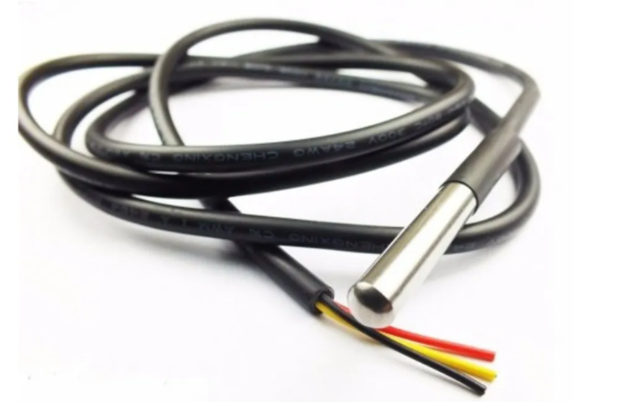

Imagen – Sensor DS18B20 encapsulado

Características:

* ±0.5 °C exactitud entre -10 °C a + 85 °C
* Rango de temperatura: -55 a 125 °C (-67 °F a +257 °F)
* Resolución: seleccionable de 9 a 12 bits
* Interfaz 1-Wire. Requiere sólo un pin digital para la comunicación
* Identificador único de 64 bits grabado en el chip. Múltiples sensores pueden compartir el mismo bus
* Sistema de alarma de límite de temperatura
* Tiempo de consulta menor a 750ms
* Conexionado con 3 hilos: Cable rojo VCC, Cable negro GND, Cable amarillo Datos
* Diámetro: 6 mm, tubo de acero inoxidable de 35 mm de largo
* Diámetro del cable: 4 mm

Es importante notar que no debe estar directamente expuesto al sol ya que esto alteraría dramáticamente la medición.

### Sensor de temperatura y humedad del aire

En este caso, los sensores de humedad estarán colocados a 1,5m sobre la superficie. En principio se pensó utilizar sensores ds18b20 y aparte sensores de humedad, pero luego de una búsqueda infructuosa se llegó a la conclusión que siempre deben ir de la mano ambas variables, ya que la humedad relativa es directamente proporcional a la temperatura del aire. Analizando las distintas opciones en el mercado local, se eligió el sensor SHT-30 por su reducido costo y su buen desempeño. En particular, es bastante más barato que otras alternativas (sht20, sht31) con un desempeño bastante similar, que sigue siendo suficiente para la aplicación actual (no es necesaria una gran precisión en las lecturas). No se eligen sensores de la serie DHT porque, si bien teóricamente tienen un desempeño similar, en la práctica suelen presentar muchas fallas.

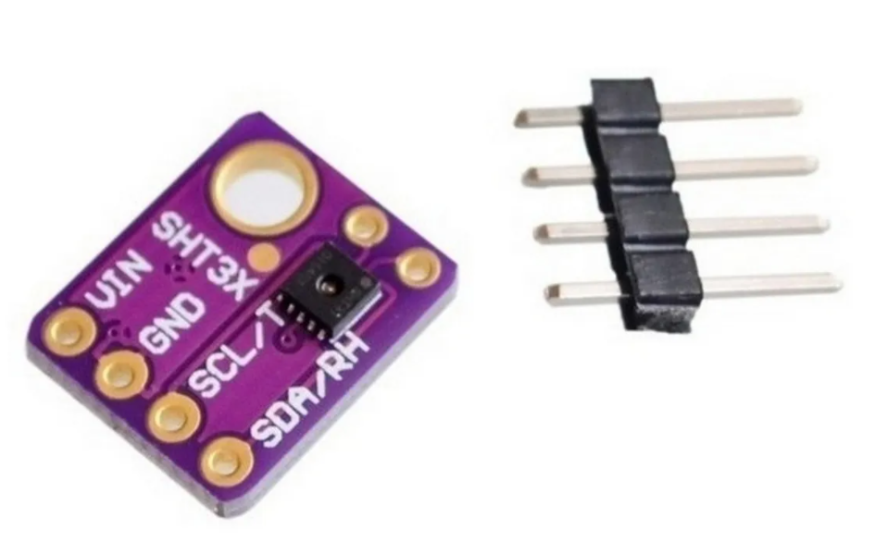

Imagen – Sensor SHT-30

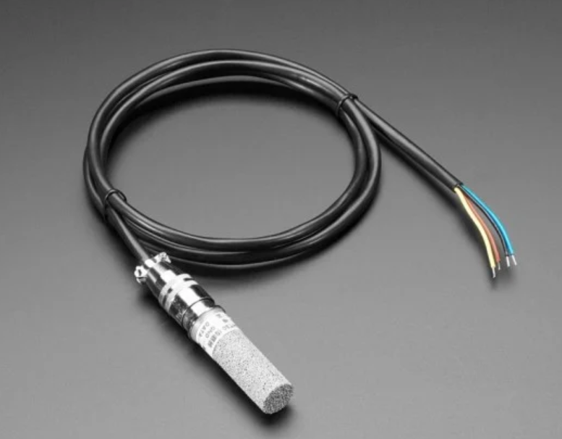

Imagen – sensor SHT-30 encapsulado para exterior

Sus características principales son:

* Temperatura de trabajo y rango de humedad óptimos: 5°C a 60°C / 20% RH a 80% RH
* Voltaje de funcionamiento: 2.4 ~ 5.5 V (recomendado 3.3V)
* Rango de medición de humedad: 0 a 10% RH
* Error de precisión de humedad: ± 3% RH
* Resolución: 0.01% RH
* Repetibilidad: 0.10-0.25% RH
* Tiempo de respuesta: 8 s
* Deriva a largo plazo: <0.25% RH / año
* Rango de medición de temperatura: -40°C a 125°C
* Error de precisión de temperatura: ± 0.3 °C
* Resolución: 0.015 °C
* Repetibilidad: 0.06-0.24 °C
* Tiempo de respuesta: > 2s
* Deriva a largo plazo: < 0.03 °C / año

### Anemómetro

El anemómetro estará montado en una torre a unos 10m sobre el nivel del suelo, para poder tener una mejor medición del viento actual, ya que a esa altura las construcciones o árboles en zonas rurales suelen afectar poco al viento.

Luego de una extensa búsqueda con pocos resultados en el mercado local, se decidió utilizar el anemómetro Wallis & Gill Ak3, siendo una opción relativamente económica y de fácil adaptación a una raspberry pi.

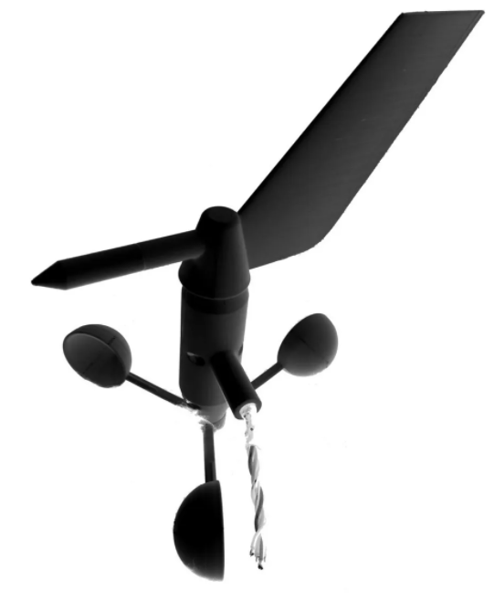

Imagen 6 – Anemómetro Wallis & Gill Ak3

Características:

Sensor/Instrumento de VELOCIDAD Y DIRECCIÓN compacto y resistente, con rulemanes de bajo roce y sensores electrónicos sin contacto de 3ra generación. Apto instalaciones agropecuarias, industriales, helipuertos, aeropuertos y clubes náuticos. Sensor de dirección 0 a 359 grados con 1,5 grados de exactitud, vientos desde 2 nudos hasta 60 nudos. Modelo base con salida onda cuadrada 2 pulsos por rotación y dirección analógica 0 a 5 VDC.

Con esto, es muy sencillo leer el encoder que marca las rotaciones con una entrada GPIO en la raspberry pi. Si bien para esta aplicación no es necesario, ya que esencialmente lo importante es detectar la presencia o no de viento, también podría leerse la dirección del viento para ser registrada.

## Electrónica adicional

### Micro controlador

Se utilizara un arduino UNO R3, debido a su cantidad de entradas, su facilidad de uso y por la familiaridad que se tiene con la placa. A este micro controlador se conectaran los sensores de humedad del suelo, de temperatura y humedad, el módulo de conexión inalámbrica, y se alimentarán los distintos sensores utilizando sus salidas de 5V y 3,3V. La placa estará alimentada por la batería externa.

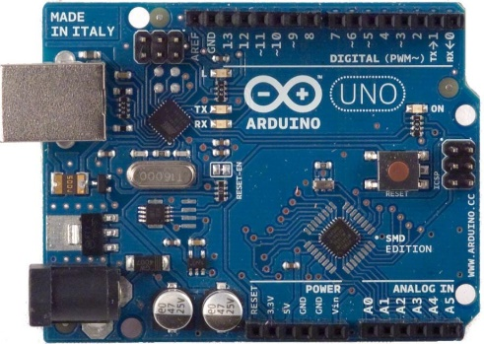

Imagen – Micro controlador Arduino UNO R3

### Módulos de conexión inalámbrica

Para la conexión inalámbrica entre los nodos y la estación central, es necesario un protocolo de comunicación que sea de bajo consumo, y a la vez que sea de largo alcance. Analizando las distintas opciones, se descartan protocolos utilizados comúnmente como WiFi, Zigbee o Bluetooth, en todos los casos por su corto alcance. Finalmente se decide utilizar el protocolo LoRaWAN, debido a su bajo consumo y su largo alcance, además del hecho de que no se necesita un gran ancho de banda para la comunicación entre nodos y estación central.

En la frecuencia de 433MHz, un dispositivo lora con una antena de 6dBi puede tener un rango de hasta 10km, por lo tanto, si bien en esta planta piloto la distancia máxima es de 400m, el proyecto es fácilmente escalable a grandes diferimientos o incluso a distintas fincas comunicándose a una finca central. Se utilizaran módulos LoRa sx1278-ra-02, que funcionan a una frecuencia de 433MHz. Se eligieron estos transceptores por su bajo costo, su bajo consumo y su largo alcance, además de la facilidad de conexión a un microcontrolador arduino.

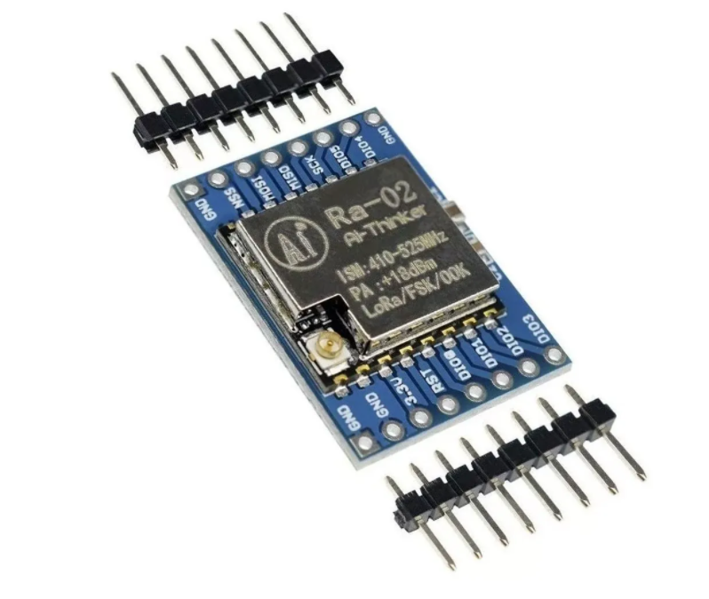

Imagen – Módulo LoRa sx1278-ra-02

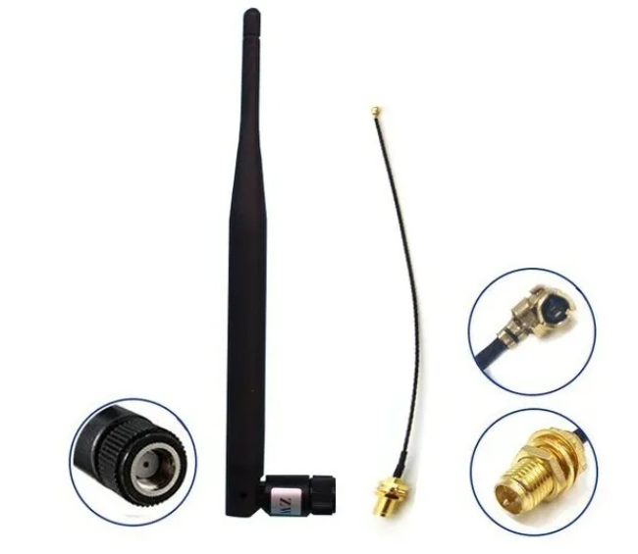

Imagen – Antena pigtail 433MHz 6dBi con conector ipex a SMA C

### Computadora de estación central

Se utilizara una raspberry pi 4 debido a su bajo costo relativo, la capacidad de computo que posee, la posibilidad de conectarle varios sensores como los ds18b20, y la posibilidad de montarle una interfaz HMI fácilmente.

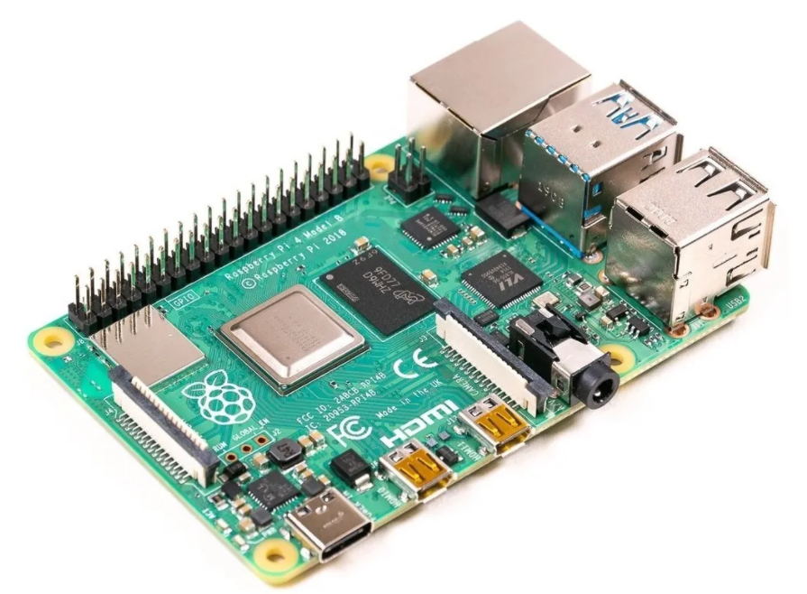

Imagen – Raspberry Pi 4B

Características principales:

* PROCESADOR: Broadcom BCM2711, quad-core Cortex-A72 (ARM v8) 64-bit SoC @ 1.5GHz.
* MEMORIA RAM: 8GB LPDDR4
* CONECTIVIDAD:
* -Wi-Fi Dual Band 2.4 GHz y 5.0 GHz IEEE 802.11b/g/n/ac
* -Bluetooth 5.0, BLE
* -Gigabit Ethernet
* -Puertos USB: 2 x USB 3.0 + 2 x USB 2.0
* GPIO: Standard 40-pin GPIO header (retrocompatible con las anteriores Raspberry Pi de 40 puertos).
* AUDIO Y VIDEO: 2 × micro HDMI ports (up to 4Kp60) 2-lane MIPI DSI display port 2-lane MIPI CSI camera, puerto 4-pole stereo audio y video compuesto.
* MULTIMEDIA: H.265 (4Kp60 decode); H.264 (1080p60 decode, 1080p30 encode); Gráficos 3.0 OpenGL ES.
* SOPORTE PARA SD: Mediante Micro SD card slot para almacenamiento y arranque de sistema operativo.
* 5V DC via GPIO header (mínimo 3A)

Además, la placa tiene capacidad para utilizar conexiones serial RS-232, I2C, SPI, One-Wire, puede generar señales PWM y tiene diversos pines GPIO.

A partir de lo previamente mencionado, la placa puede conectarse fácilmente a los sensores ds18b20 colocados en la torre a distintas alturas, también puede leer el encoder del anemómetro, y puede conectarse a la vez a un módulo LoRa para funcionar como un Gateway para los nodos.

Con la capacidad de procesamiento de la placa, se puede adquirir los datos de los distintos nodos, aplicar los algoritmos de predicción de heladas, mostrar los datos en una interfaz HMI, y funcionar como datalogger almacenando los datos en un disco rígido.

Además, si se dispone de una conexión punto a punto con un servidor remoto, se pueden monitorear los datos remotamente, como también se pueden configurar alertas por email o telegram si se dispone de una conexión a internet.

### Alimentación

No se realiza un análisis profundo de la alimentación de cada nodo ya que habría que hacer un cálculo exhaustivo del consumo de cada parte de la electrónica, como así también el comportamiento y desgaste de la batería a diferentes temperaturas, y la eficiencia en horas al día de un panel solar para las distintas épocas del año con distintas condiciones climáticas. Por lo tanto, se asumen valores “seguros” haciendo un estimado del consumo de cada nodo.

Se estima que cada nodo tendrá un consumo de entre 100 y 200mA a 5V (es probable que el sistema esté sobredimensionado y que el consumo real sea menor a 50mA), por lo tanto, el panel debería poder generar esa cantidad de energía para abastecer durante las 24hs al sistema, y la batería debe tener la capacidad para poder alimentar al sistema durante las horas en las que el panel no genera electricidad. Para esto, se toman datos históricos de tiempos de salida y puesta del sol para agosto en san juan, y de allí se toma el peor caso (aproximadamente 10 horas). Se supone que la batería debe alimentar el sistema por al menos 14 horas (se toma 15 por seguridad) y el panel solar debe generar energía por unas 10 horas (se toman 8 horas por seguridad, teniendo en cuenta posibles días nublados).

Con esto, la batería debe tener una capacidad de:

|  |  |  |
| --- | --- | --- |
|  |  | () |

Por seguridad y por disponibilidad, se utilizará para la almacenar energía un powerbank de 20000mAh:

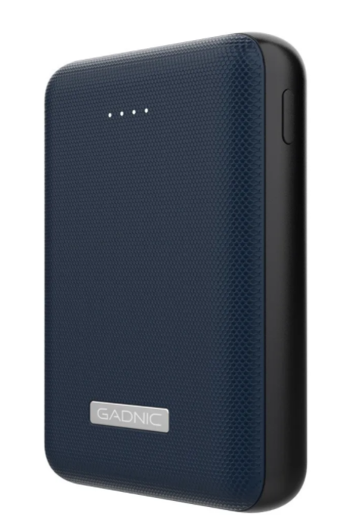

Imagen – powerbank de 20,000mAh 5V

CARACTERÍSTICAS:

* Dimensiones: 10 cm x 7 cm x 1,25cm
* Entrada: 5v 1A
* Batería: Li-Polímero
* Salida: 5v 2A
* Material: Aluminio de Aleación
* Capacidad: 20000 mAh

Para el panel solar, se utilizarán paneles de 5V 1W, por lo que cada uno generaría aproximadamente 7W al día en el caso óptimo. Sin profundizar mucho en este aspecto, se asume que en agosto la radiación es significativamente menor que en el caso optimo, por lo que se supone que cada panel genera 0,7W. Suponiendo que por día serán necesarios unos 24W, y hay una disponibilidad de 7 horas de luz, es necesario generar 3,42W/h. Dividiendo este monto por los 0,7W de cada panel, se llega a que se requieren 4,89 paneles, es decir 5 paneles.

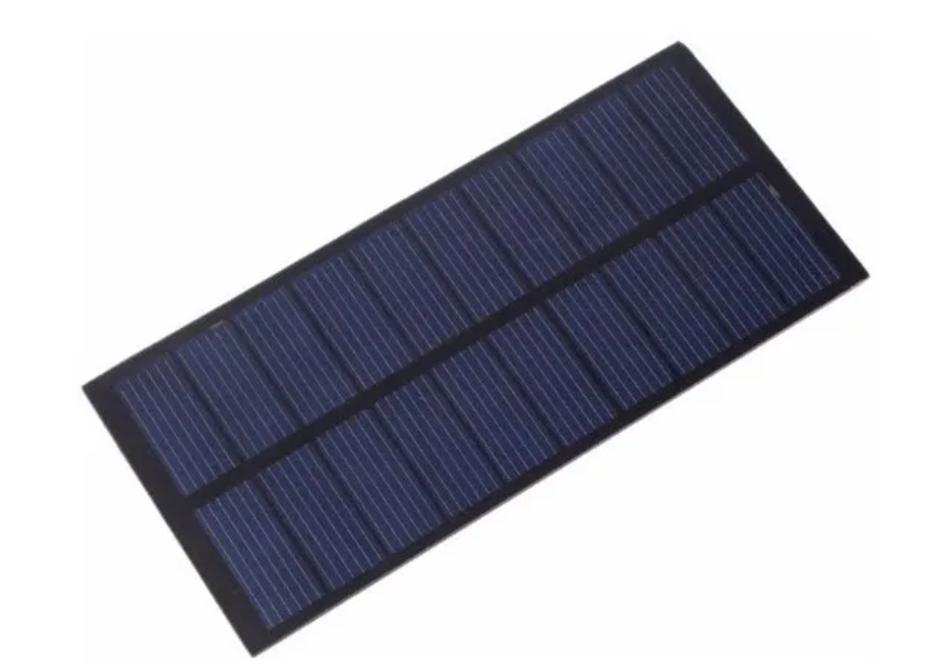

Imagen – Panel solar 5V 220mA

Los paneles solares se conectarán a la entrada del powerbank, y del powerbank se alimentará al microcontrolador y los distintos sensores.

Para la estación central, se asume que hay disponible alimentación de 220VAC, por lo tanto solo se utiliza una fuente de 5V 5A como la siguiente:

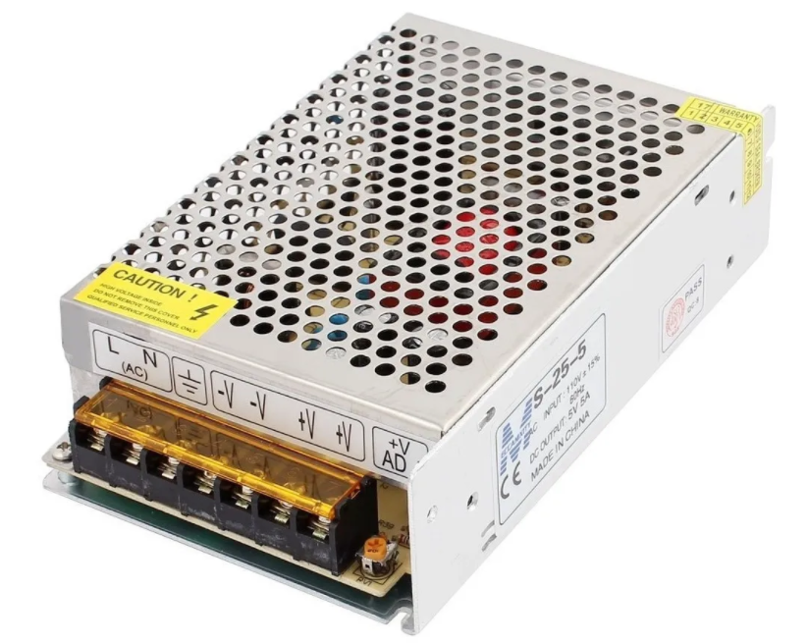

Imagen – Fuente 5V 5A

## Arquitectura de la red

Cada nodo estará compuesto por un microprocesador, los sensores y un módulo lora para enviar los datos a la estación central. Utilizando de referencia el modelo por capas OSI, el protocolo LoRa se sitúa en la capa 1, el protocolo LoRaWAN en la capa 2. En las capas 3 y 4 se encuentran los protocolos TCP/IP, y en las capas superiores (5 6 y 7) se utilizará el protocolo MQTT.

LoRa es una tecnología inalámbrica que basa su funcionamiento en una modulación de espectro expandido creada por la empresa Semtech. Sus características principales son las siguientes:

* Alta tolerancia a las interferencias
* Alta sensibilidad para recibir datos (-168dB)
* Basado en modulación “chirp“
* Bajo Consumo (hasta 10 años con una batería)
* Largo alcance 10 a 20 km
* Baja transferencia de datos (hasta 255 bytes)
* Conexión punto a punto
* Frecuencias de trabajo: 868 MHz en Europa, 915 MHz en América, y 433 MHz en Asia

Sobre esta tecnología, se implementa el protocolo LoRaWAN, que es un protocolo de red que usa la tecnología LoRa, para redes de baja potencia y área amplia, LPWAN (Low Power Wide Area Network) empleado para comunicar y administrar dispositivos LoRa. El protocolo LoRaWAN se compone de gateways y nodos:

* gateways (antenas): son los encargados de recibir y enviar información a los nodos.
* nodos (dispositivos): son los dispositivos finales que envían y reciben información hacia el gateway.
* Servidores de Red
* Servidores de aplicación

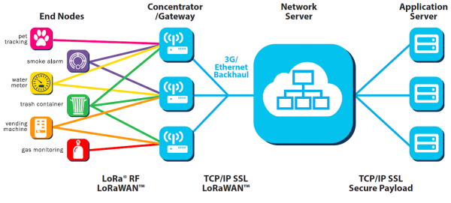

Ilustración – Ejemplo de arquitectura LoRaWAN

El protocolo LoRaWAN tiene 3 clases de nodos finales, según la periodicidad de envío y recepción de datos de los nodos finales:

* Dispositivos finales bidireccionales (clase A): Los dispositivos finales de la clase A permiten comunicaciones bidireccionales por las que la transmisión ascendente de cada dispositivo final (end-device) es seguida por dos ventanas cortas de recepción de enlace descendente (downlink). La ranura de transmisión programada por el dispositivo final se basa en sus propias necesidades de comunicación. Esta operación de Clase A es el sistema de menor potencia para aplicaciones que sólo requieren comunicación de enlace descendente desde el servidor poco después de que el dispositivo final haya enviado una transmisión de enlace ascendente (uplink). Las comunicaciones de enlace descendente desde el servidor en cualquier otro momento esperarán hasta el siguiente enlace ascendente programado.
* Dispositivos finales bidireccionales con ranuras de recepción programadas (Clase B): Además de las ventanas de recepción aleatoria de Clase A, los dispositivos de Clase B abren ventanas de recepción adicionales a horas programadas. Para que el dispositivo abra su ventana de recepción a la hora programada, recibe un Beacon sincronizado en el tiempo desde el gateway. Esto permite al servidor saber cuándo el dispositivo final está escuchando.
* Dispositivos finales bidireccionales con ranuras de recepción máximas (Clase C): Los dispositivos finales de la Clase C tienen ventanas de recepción abiertas casi continuamente, cerradas solamente al transmitir.

Para esta aplicación se utilizarán nodos clase B para poder tener mayor precisión a la hora de tomar lecturas a la hora de puesta del sol y a las dos horas posteriores. Si bien también es posible utilizar nodos clase A, se tendría un margen de error dependiente del tiempo de envío de datos configurado (por ejemplo 20 minutos).

MQTT

Cada nodo funcionará como un nodo final de la arquitectura LoRaWAN, y la raspberry de la estación central funcionara como el gateway LoRaWAN, servidor de red y de aplicación a la vez, como así también se utilizara como bróker MQTT.

También se utilizará el software Node-RED por su facilidad de uso y su amplia gama de protocolos soportados. Con este software es muy sencillo configurar la suscripción a los distintos tópicos MQTT, como así también la configuración de un servidor web para la interfaz HMI, el registro de las lecturas en las bases de datos, la aplicación de los algoritmos para la predicción de heladas e incluso el envío de alertas por email o telegram.

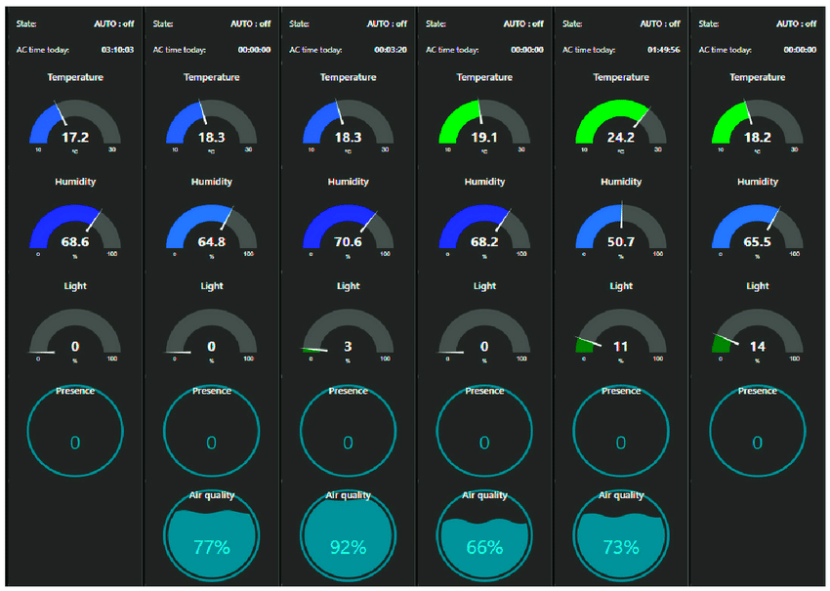

Ilustración – ejemplo de un dashboard con Node-RED

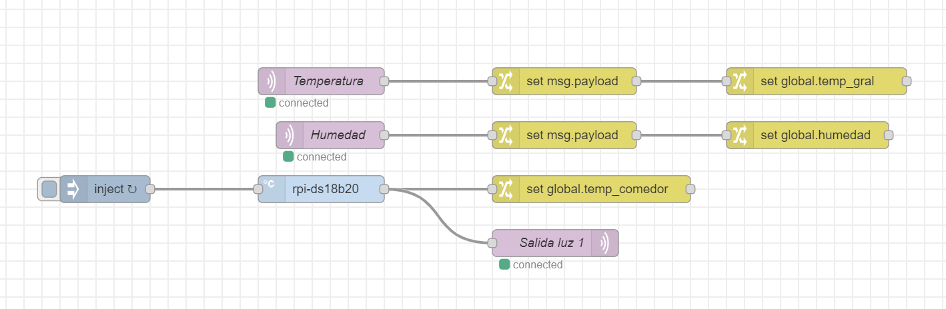

Ilustración – Ejemplo de programación en node-RED

## Esquema físico del sistema

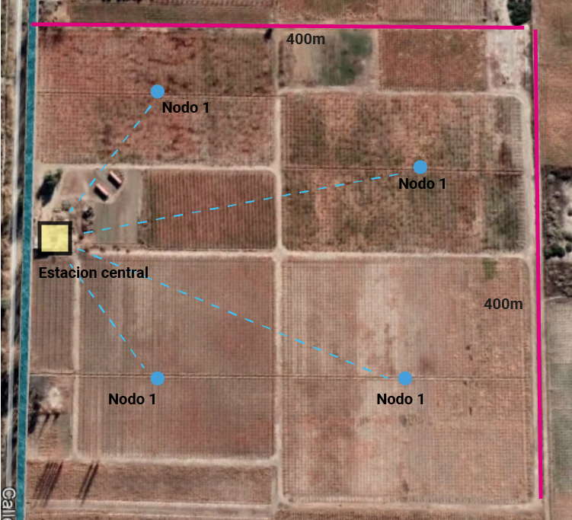

Ilustración – Ubicación física de los nodos en la planta piloto

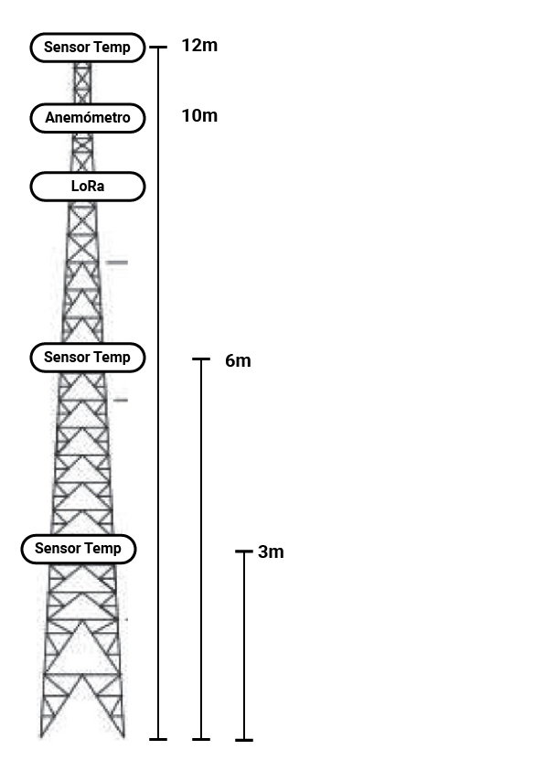

Ilustración – Esquema de la antena de la estación central

A la altura de la superficie estará la raspberry pi, con una pantalla con la interfaz HMI. El modulo LoRa se coloca a la máxima altura posible para incrementar el alcance.

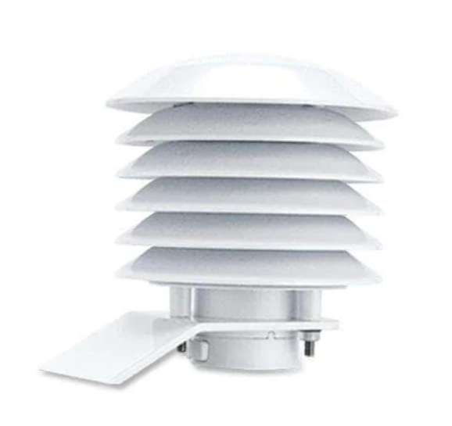

Imagen – gabinete para colocar electrónica del nodo

Dentro del gabinete se colocará el microcontrolador, el modulo LoRa, El sensor SHT-30 y la batería. El gabinete estará fijado a la traba del parral, con una altura aproximada de entre 1,5 y 2m. Se extenderá hacia la parte superior del parral los paneles solares y la antena de 433MHz. Hacia abajo saldrá el sensor ds18b20 y el sensor de humedad del suelo.

## Diagrama de flujo del software

## Planificación

## Presupuesto

# Parte 2

B) Se requiere monitorear 2 estaciones de dosificación de cloro del gran San Juan con un sistema SCADA desde la central de OSSE. La distancia entre las estaciones es de 1 km y la estación central de monitoreo se encuentra a 20 km. Cada estación dispone de alimentación de corriente alterna de línea y la posibilidad de montar una conexión de Internet. Se requiere medir en cada estación de dosificación: el caudal (máximo aproximado 600 m3/hora) y presión rango (0-8 bar) sobre un caño de 8 pulgadas a la salida de una bomba, y el nivel de cloro del sistema de dosificación, el cual incluye un tanque de 100 kg como máximo (incluyendo líquido).

B.1) Elija cada sensor, componente, protocolo y hardware electrónico suponiendo que el sistema SCADA de la estación central soporta todos los protocolos estándar. Justifique las elecciones realizadas

B.2) Realice un diagrama de flujo de todo el sistema.

B.3) Realice un diagrama de flujo del software que correrá en cada nodo.

B.4) Realice una planificación de actividades a desarrollar y tiempos estimados de cada etapa/actividad necesarios para completar el trabajo requerido.

## Descripción general del sistema

El sistema consistirá de los siguientes elementos:

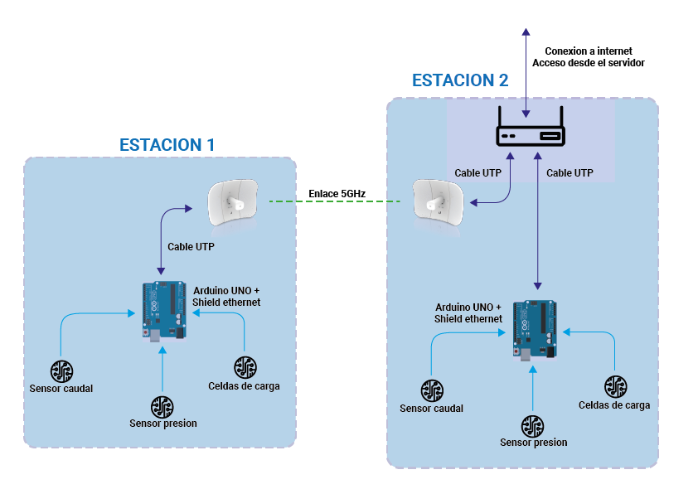

Ilustración – Esquema general del sistema

## Sensores

A continuación se desarrollará y justificara la elección de sensores para cada tipo de variable a registrar:

### Sensor de caudal

Para realizar la búsqueda, se analizaron los datos provistos, y luego de una extensa búsqueda, se logró pasar los datos a sus versiones normalizadas:

* Diámetro Nominal: DN200
* Presión Nominal: PN10
* Caudal máximo: 600m^3/h
* Velocidad máxima (relación entre caudal y diámetro) : 5,13m/s

Analizando distintos distribuidores y fabricantes, se observa que existen diversos tipos de caudalímetros, siendo los más comunes para la medición de líquidos los siguientes:

* Caudalímetros por turbina
* Caudalímetros electromagnéticos
* Caudalímetros por ultrasonido
* Caudalímetros por presión diferencial
* Caudalímetros por vórtice

Por una cuestión de mantenimiento, se descartan los caudalímetros de turbina porque, si bien son bastante precisos, al tener partes móviles y con rozamientos se deben mantener con mayor regularidad. También se descartan los medidores por presión diferencial, ya que el rango de medidas no es muy bueno debido a las no linealidades propias de la señal de diferencia de tensión. Respecto a los sensores de vórtice, se elige no utilizarlos pues a fondo de escala pueden tener una pérdida de presión del sistema bastante elevada.

Con esto se analizan las dos alternativas restantes, que son los caudalímetros por ultrasonido y los electromagnéticos. Ambos realizan mediciones sin alterar el flujo del líquido, los primeros utilizando el principio del efecto Doppler, y los segundos utilizando las leyes de Faraday.

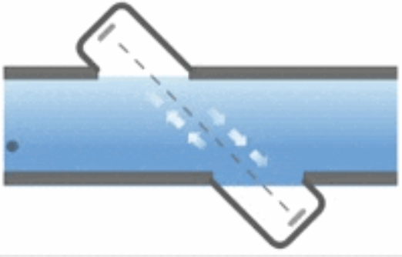

Ilustración – Esquema básico de caudalímetros por ultrasonido

Los sensores ultrasónicos poseen dos emisores y receptores de ultrasonido ubicados aproximadamente a 45° del eje del caño a medir, y opuestos uno del otro. Cuando el fluido a medir no se está moviendo, al emitir un ultrasonido por ambos emisores, las dos señales llegan al mismo tiempo a su respectivo receptor. En el caso de que el fluido se esté desplazando a una velocidad dada, la señal que viaja en el mismo sentido que el fluido tendrá una frecuencia mayor que la señal que va en contra del sentido de circulación por el efecto Doppler. Por lo tanto, midiendo esta diferencia de frecuencias es posible determinar la velocidad del fluido.

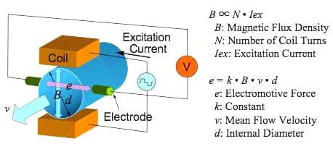

Ilustración – Principio de funcionamiento de un caudalímetros electromagnético

Los caudalímetros magnéticos utilizan la ley de inducción electromagnética de Faraday para determinar el flujo de líquido en una tubería. En un caudalímetro magnético, se genera un campo magnético y se canaliza por el líquido que fluye a través de la tubería. Siguiendo la ley de Faraday, el flujo de un líquido conductor a través del campo magnético hará que una señal de voltaje sea detectada por electrodos ubicados en las paredes del tubo de flujo. A medida que la velocidad del fluido aumenta se genera más voltaje, ya que la ley de Faraday establece que el voltaje generado es proporcional al movimiento del líquido que fluye. El transmisor electrónico procesa la señal de voltaje para determinar el flujo de líquido. Para evitar errores introducidos por campos magnéticos externos, el campo magnético del sensor se va alternando para eliminar cancelar esa posible interferencia.

Analizando el mercado, se encuentran varias opciones disponibles que cumplen con las especificaciones requeridas:

#### Siemens Sitrans FM MAG 3100

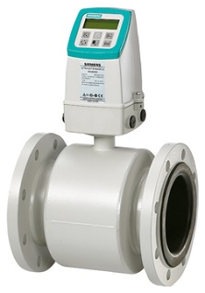

Imagen - Siemens Sitrans MAG 3100 con transmisor MAG 5000

|  |  |
| --- | --- |
| Rango de medida | De 0 a 10 m/s |
| Diámetros nominales | DN 200 |
| Precisión de medida | 0,2% ± 1 mm/s |
| Presión de servicio | Máx. 100 bar (máx. 1450 psi) |
| Temperatura ambiente | De -40 a 100 °C (de -40 a 212 °F) |
| Temperatura del medio | De -40 a 180 °C (de -40 a 356 °F) |
| Revestimientos | Neopreno EPDM PTFE PFA Ebonita Linatex |
| Electrodos | AISI 316 Ti (1.4571) Hastelloy C Platino/iridio Titanio Tántalo |
| Material | Acero al carbono (o AISI 304) con  revestimiento epoxi anticorrosión o bridas y caja pulidas de acero inoxidable AISI 316 L |

Costo aproximado: 2800USD

#### ABB FSM4000

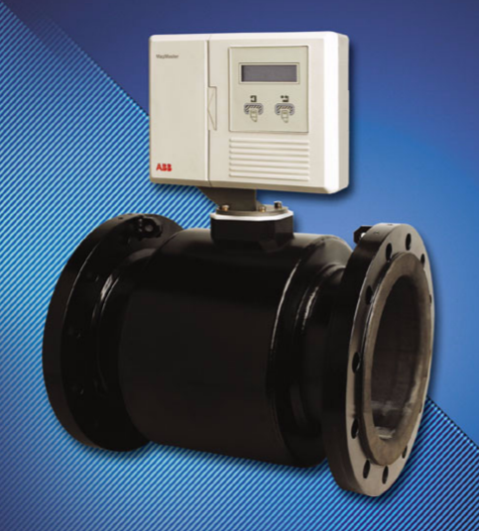

Imagen – ABB FSM4000

* Diámetro: DN200
* Presión nominal: PN10/16
* Error de medición: +-0,5% del valor medido
* Temperatura de proceso: de -25°C a +130°C
* Rango de medida: 54MCH a 1080MCH
* Alimentación: 24V

#### KROHNE OptiFlux 2050

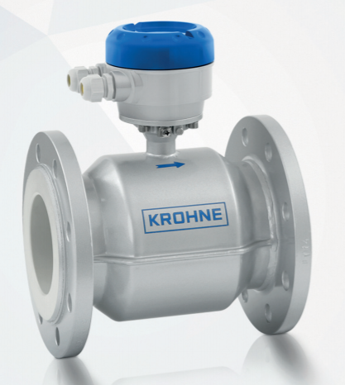

Imagen – KROHNE optiflux 2050

* Diámetro: DN200
* Presión nominal: PN10
* Error de medición: +-0,5% del valor medido +1mm/s
* Temperatura de proceso: de -5°C a +80°C
* Rango de medida: -12m/s a +12m/s

#### KROHNE WaterFlux 3050

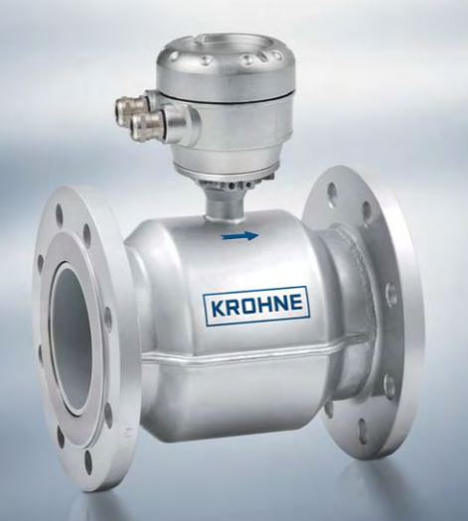

Imagen – KROHNE WaterFlux 2050

* Diámetro: DN200
* Presión nominal: 16PN
* Error de medición: +-0,5% del valor medido +1mm/s
* Caudal mínimo: 1,57m3/h
* Caudal máximo: 800m3/h
* Temperatura de funcionamiento: -40°C a 65°C

#### ODIN SA EMAG-CM-8

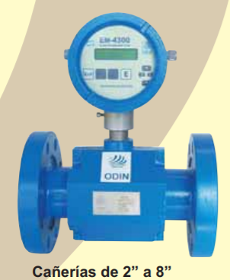

Imagen – ODIN EMAG-CM-8

Finalmente se optó por el sensor marca ODIN SA modelo EMAG-CM-8 y su correspondiente unidad electrónica EM-4300-CC-RS1-LOC-NO.

Si bien cualquiera de las opciones anteriores era viable, particularmente el sensor KROHNE waterflux 3050, la empresa ODIN fue la única que proporciono un presupuesto del sensor solicitado, junto a su unidad electrónica. Las características del sensor son las siguientes:

* Rango de medición: entre 35MCH y 1150MCH
* Presión nominal: PN10
* Error de medición: Para Vx > 0.5m/s, e = +/- 0.5% (del valor leído)
* Rango de temperatura: -20°C a 50°C
* Protección IP 66
* Alimentación: 10 - 32VCC, +/- 10%
* Salidas: 4-20mA, RS485
* Display alfanumérico 16x2

Para su instalación, se recomienda que el sensor tenga un tramo recto rio arriba de al menos 5 diámetros (1 metro), y rio abajo de 3 diámetros (60cm). Además, debe estar colocado después de la bomba, y en caso de que la misma introduzca vibraciones, se debe fijar la tubería para reducirlas.

### Sensor de presión

Para medir la presión se buscó un transductor de presión que tuviera una salida fácil de adaptar y robusta, en este caso una salida 4-20mA. Para ello, analizando distintas opciones del mercado, se optó por un sensor piezoresistivo, cuyo principio de funcionamiento es el siguiente:

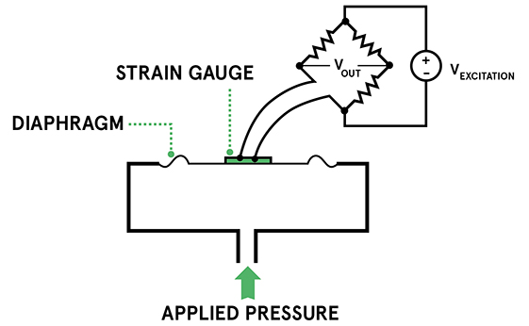

Ilustración – Esquema de un sensor de presión piezoresistivo

Un sensor piezoresistivo está en contacto con un fluido hidráulico de protección, y separado del medio por una membrana de acero inoxidable. La flexión de la membrana como resultado de la presión externa produce un cambio en la presión del fluido hidráulico que rodea el sensor piezoresistivo. Esta deformación provoca en este caso una variación de la resistencia específica de los semiconductores que están unidos al diafragma. Esta resistencia variable está conectada a un puente de Wheatstone, y con un circuito acondicionador se convierte en una señal de salida de 4-20 mA.

Luego de analizar distintas opciones, se optó por el siguiente sensor:

* Marca: ADZ NAGATO
* Modelo: SML10
* Rango de medición: 0-10 bar
* Conexión: Rosca G ¼” E Standard
* Material en contacto: Acero Inoxidable, CrNiCuNb 17-4 ph, sin O-ring
* Diafragma de Acero inoxidable
* Salida 4-20mA
* Tensión de alimentación Vs: 12-32V
* Tiempo de respuesta: <1ms
* Resistencia de carga recomendada: (Vs-12V)/20mA
* Error de linealidad: ± 0,5 Max
* Error total entre -20°C y 85°C: 1%, típico 0,7%
* Protección IP: IP65
* Conector eléctrico: MVS DIN EN 175 301 803

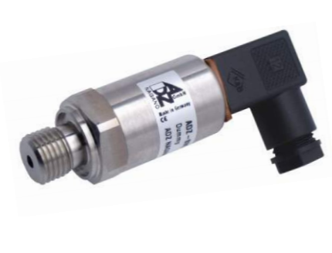

Imagen – Sensor ADZ SML10

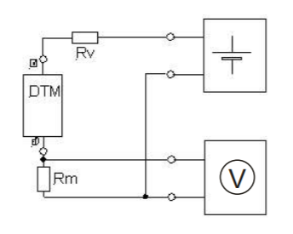

Ilustración – Esquema del transductor

### Censado de tanque de cloro

Para el censado del tanque de cloro, teniendo en cuenta que es un material corrosivo, no se puede utilizar un medidor de nivel estándar ya que no resistiría el contacto con vapores que pueda emanar el material.

En primer instancia, se encontró un medidor de nivel por radar, cubierto por un material que no reacciona ante el cloro, pero debido a su elevado costo (aproximadamente 5000 euros) se dejó de lado, además del hecho de que los vapores tienden a ascender y podrían entrar en contacto con la parte del sensor que queda por fuera del tanque.

Por lo tanto, se optó por pesar el tanque y a partir de eso calcular la cantidad de cloro que contiene. Ante la duda de si el peso total del tanque cargado era de 100kg o si el tanque podía cargar 100kg de cloro además de su peso, se decidió trabajar con el caso más desfavorable. Suponiendo que el tanque en sí mismo más la plataforma pesan aproximadamente 30kg, se dimensiono el sistema para que pueda pesar hasta 150kg.

Teniendo en cuenta que el tanque contendrá un material toxico, y que el sistema estará ubicado en una zona sísmica, en vez de una sola celda de carga de 200kg unida a la plataforma se optó por utilizar tres celdas de carga de 50kg cada una, para que la plataforma y el tanque tengan una base estable. Además, este esquema agregaría cierto grado de redundancia para detección de errores en los sensores, ya que si se supone que el peso del tanque está distribuido uniformemente entre las tres celdas, si una tiene una medición muy diferente a las otras dos, es muy probable que este presentando alguna falla y necesite una re calibración

Sin saber las dimensiones exactas del tanque, se calcula el volumen que ocupa el cloro, y teniendo en cuenta que tiene una densidad de 3,214kg/l, el volumen del cloro será de aproximadamente 31 litros. Con esto, se estiman un tanque cilíndrico de aproximadamente 30cm de diámetro y 50cm de altura. A partir de esto, se arma la siguiente plataforma:

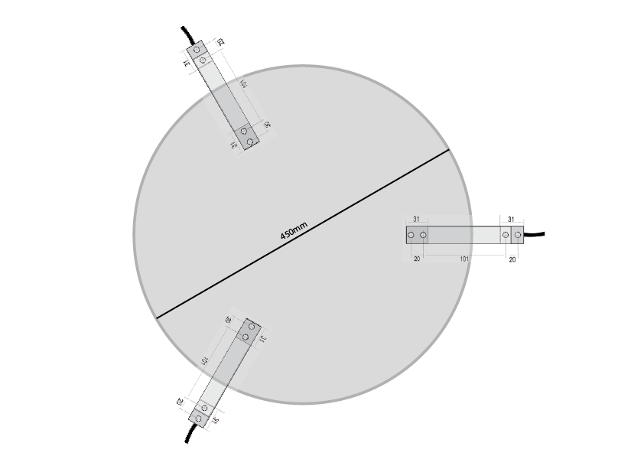

Ilustración – esquema de la plataforma con las celdas de carga

Un extremo de las celdas de cargas estará fijado a la plataforma, y el otro extremo tendrá patas de apoyo móviles. De esta manera, la estructura será estable.

Las celdas de carga elegidas son las siguientes:

* Marca: PREC
* Modelo: PCR 50kg
* Resistencia del puente: 350Ω
* Salida nominal (mV/V): 2
* Alinealidad: 0.03%
* Histéresis: 0.02%
* Creep: 0.03
* Sobrecarga admisible: 150% CN
* Corrimiento de cero por temp: +- 0.003%/°C

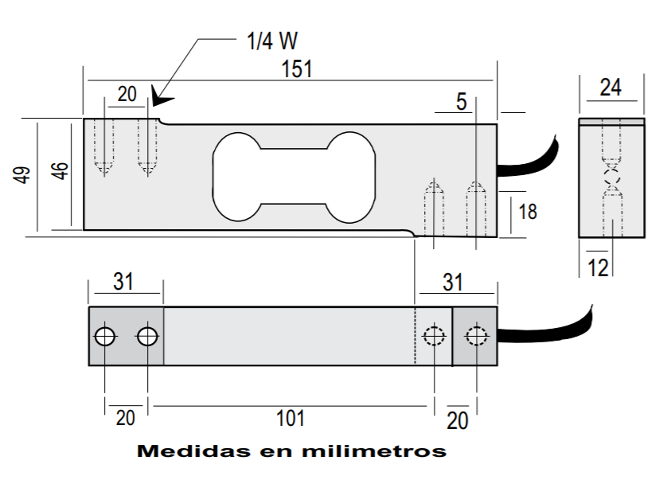

Ilustración – Dimensiones de la celda

### Selección de señales de salida y su acondicionamiento

Para el sensor de caudal y de presión, se eligen salidas de 4-20mA, ya que es un estándar industrial muy probado, de fácil lectura, y estable para las distancias requeridas para este proyecto. Además, es fácil detectar fallas en el sistema. Para poder interpretar las señales de los sensores, es necesario acondicionarlas para digitalizarlas e integrarlas al sistema SCADA.

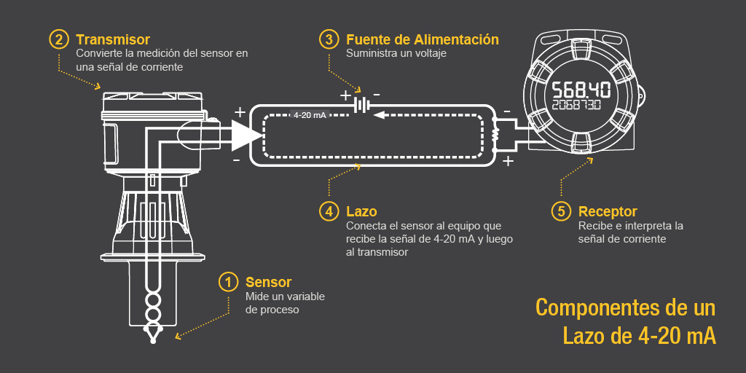

Ilustración – Esquema típico de un lazo de 4-20mA

Por principio de funcionamiento, los sensores tienen una fuente de corriente constante proporcional al valor de medición, entre 4mA y 20mA. Por lo tanto, colocando una resistencia de carga se puede medir la caída de tensión sobre la misma, que será proporcional a la salida del sensor.

#### Sensor de presión

Para este sensor, la salida máxima es de 10bar, mientras que la presión máxima del sistema es de 8bar. Por lo tanto para el rango máximo a medir el sensor entregara 20mA. En su hoja de especificaciones, el fabricante indica una resistencia de carga recomendada según la siguiente formula:

Resistencia de carga recomendada: (Vs-12V)/20mA

Teniendo en cuenta que la fuente de alimentación será de 24V, la resistencia de carga recomendada es de 600 ohm. Sin embargo, este valor daría una tensión máxima sobre la resistencia de 12V, que excede el rango de entrada del ADC a utilizar. Se parte del rango máximo del ADC a utilizar, que en este caso es 4,096V con una ganancia de 0,125mV por bit. Por lo tanto:

|  |  |  |
| --- | --- | --- |
|  |  | () |

Si bien la corriente máxima teórica debiera ser 16mA para 8bar, se elige la resistencia para que pueda mostrar la salida máxima (10 bares) en caso de que se produzca un pico de presión, para evitar dañar el ADC.

Entonces el rango de lectura estará entre 4,096V para el valor máximo y 0,8192V (4mA*204.8Ω), que da una diferencia entre el máximo y mínimo de 3.2768V. Teniendo en cuenta que la resolución del ADC es de 0.125mV, el ADC podrá leer 26214 niveles distintos. Teniendo en cuenta que el rango del sensor es de 10 bares, la resolución de la lectura será de 0,38mBar/nivel.

#### Sensor de caudal

En este caso también se optó por utilizar una salida de 4-20mA. Teniendo en cuenta que el caudalímetro puede medir hasta 1150m^3/h, y el rango requerido en este caso es de hasta 600m^3/h, la corriente máxima que entregara el sensor será menor a 20mA (suponiendo que no se puede calibrar el sensor para que en 600MCH entregue los 20mA). En vez de realizar el cálculo para 600MCH, se utiliza un factor de reducción y se calcula la resistencia para un caudal máximo de 750MCH.

|  |  |  |
| --- | --- | --- |
|  |  | () |

Por lo tanto, la resistencia utilizada para medir la salida del sensor de caudal será la siguiente:

|  |  |  |
| --- | --- | --- |
|  |  | () |

Entonces el rango de lectura estará entre 4,096V para el valor máximo y 1,256V (4mA*314Ω), que da una diferencia entre el máximo y mínimo de 2.84V. Teniendo en cuenta que la resolución del ADC es de 0.125mV, el ADC podrá leer 22720 niveles distintos. Teniendo en cuenta que el sensor está configurado para entregar 4,096V ante un caudal de 750MCH, la resolución del adc será de 0,033MCH por nivel.

#### Celdas de carga

El principio de funcionamiento de las celdas de carga consiste en una galga extensiométrica unida al bloque metálico de la celda, conectada en un puente de Wheatstone, de la siguiente forma:

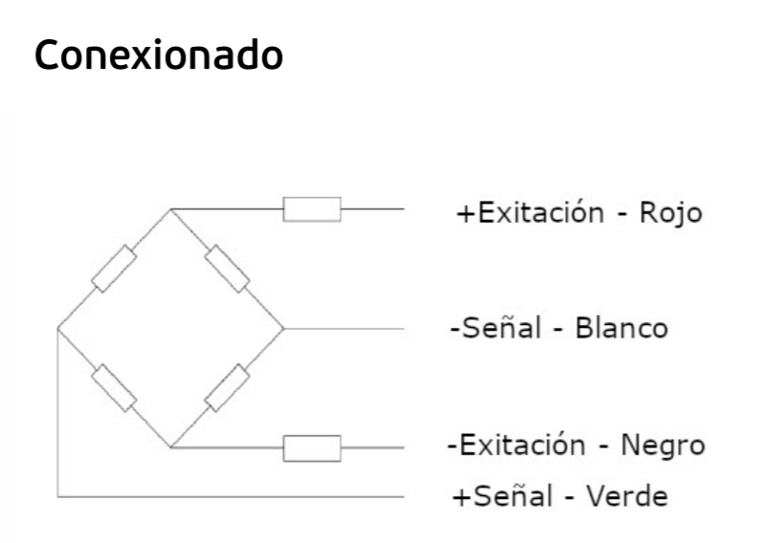

Ilustración – Esquema de puente de Wheatstone de celda de carga

Por lo tanto, la salida de cada celda tiene un rango muy pequeño, de apenas unos mV. Para acondicionar esta señal, es necesario amplificar esta señal, para lo cual se usa un IC con un ADC dedicado a la lectura de celdas de cargas, el IC HX711, cuyas características son las siguientes:

* ADC de 24 bits
* Ganancia de entrada seleccionable de 32,64 o 128
* Regulador de tensión de alimentación integrado
* Temperatura de operación de -40 a +85°C
* Tensión de alimentación entre 2.6 y 5.5V
* Consumo de 1,5mA

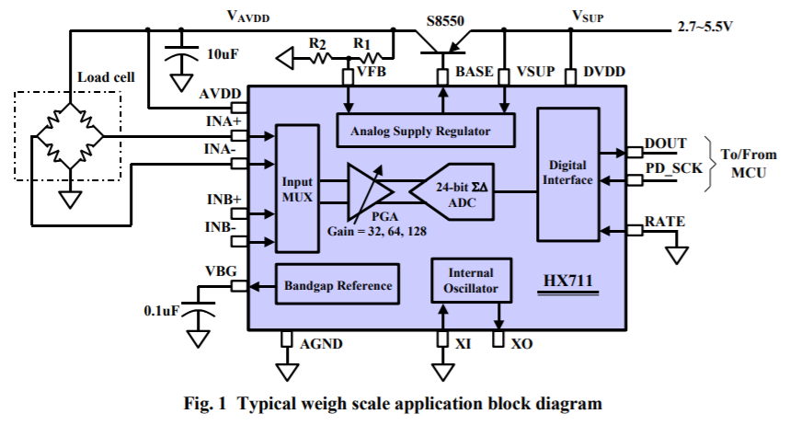

Ilustración – Esquema del IC HX711

Este circuito viene integrado en una plaqueta con la electrónica complementaria para poder conectarla fácilmente a la celda de carga y al microprocesador. El circuito establece una comunicación sincrónica con el microprocesador, enviando los datos a medida que se le envía una señal de reloj. La conexión entre la celda de carga, su acondicionador de señal y el microprocesador será la siguiente:

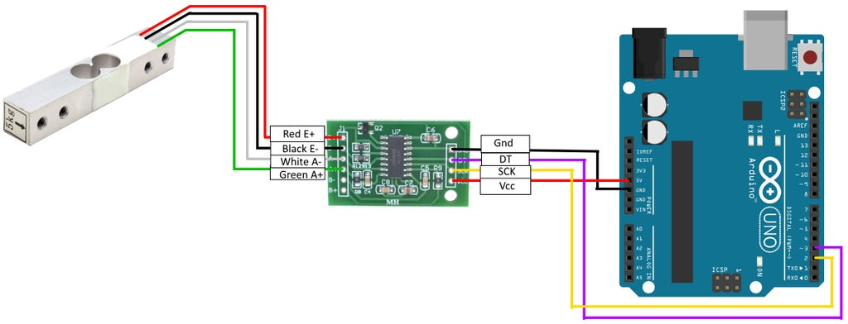

Ilustración – Ejemplo de conexión entre una celda de carga, una placa con un HX711 y un micro controlador

En este caso, se deberán utilizar tres circuitos integrados, uno para cada celda de carga. Las tres compartirán la línea de Vcc, Gnd y CLK, y cada salida DT se conectará a una entrada digital del microprocesador(los pines utilizados en la ilustración son a modo ilustrativo, no son necesariamente los utilizados en esta implementación, eso se describirá mas adelante).

## Lectura y procesamiento de las señales

Si bien lo ideal sería colocar un plc para procesar todas las señales, aun no se poseen los conocimientos necesarios para la configuración del mismo, por lo tanto se opta por utilizar un arduino UNO con un siendo Ethernet. El esquema de conexión con los sensores seria el siguiente:

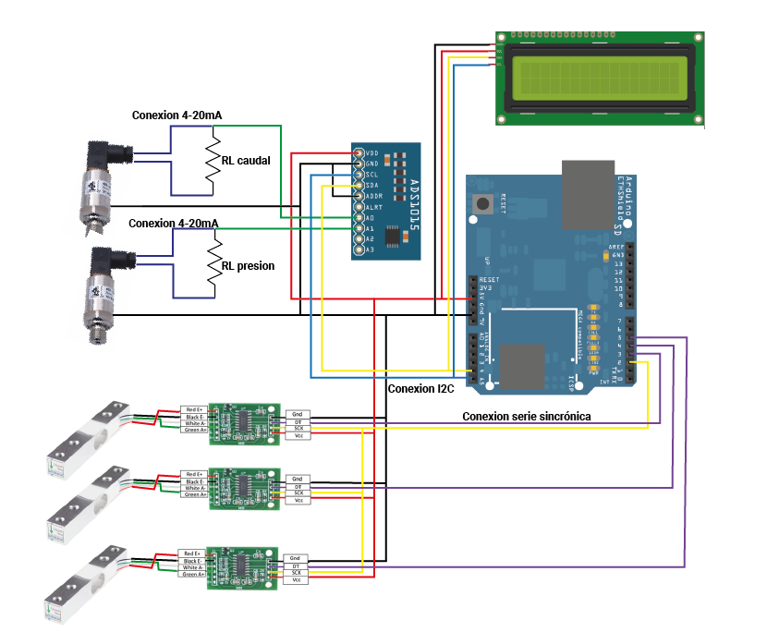

Ilustración – Esquema de conexión electrónica

Si bien el sensor de caudal permite la conexión por una línea RS485 (que sería mucho mejor), el trabajo se había planteado inicialmente con un sensor con salida únicamente 4-20mA.

Se recomienda el diseño e implementación de un shield con borneras o conectores para facilitar la conexión de todos los sensores con sus respectivos acondicionadores y el micro controlador. Con esto, se facilitaría el mantenimiento del sistema, haciendo muy sencillo el intercambio si alguna pieza falla, ya que sería cuestión de desconectarla y colocar una nueva.

El arduino deberá tomar cíclicamente las medidas de los sensores, acondicionarlas para linealizarlas (eliminar offset, calibrar pendiente de la curva de mediciones, sumar celdas de carga), y procesar los datos para que sean correspondientes a las variables. Es importante que los las variables de calibración como offset y ganancias estén guardados como constantes pero que durante la inicialización sean copiados a un holding registre de modbus. Durante el funcionamiento normal el microprocesador usara esos registros para el cálculo de las variables medidas. Con esto, es posible calibrar remotamente las plantas desde el mismo protocolo modbus.

La tabla de direcciones tendría el siguiente esquema:

– Tabla de datos modbus de cada micro controlador

|  |  |  |
| --- | --- | --- |
| Address | Tipo | Descripción |
| 110 | Holding register | Offset sensor caudal |
| 111 | Holding register | Ganancia sensor caudal |
| 120 | Holding register | Offset sensor presión |
| 121 | Holding register | Ganancia sensor presión |
| 130 | Holding register | Offset celda 1 |
| 131 | Holding register | Offset celda 2 |
| 132 | Holding register | Offset celda 3 |
| 210 | Input register | Medida actual sensor caudal |
| 211 | Input register | Medida máxima sensor caudal |
| 212 | Input register | Medida mínima sensor caudal |
| 220 | Input register | Medida actual sensor presión |
| 221 | Input register | Medida máxima sensor presión |
| 222 | Input register | Medida mínima sensor presión |
| 230 | Input register | Medida actual peso del tanque |
| 231 | Input register | Diferencial peso en el último minuto |
| 232 | Input register | Medida celda 1 |
| 233 | Input register | Medida celda 2 |
| 234 | Input register | Medida celda 3 |
| 10 | Discrete input | Alarma fallo sensor de caudal |
| 11 | Discrete input | Alarma límites de caudal Max/min |
| 20 | Discrete input | Alarma fallo sensor de presión |
| 21 | Discrete input | Alarma presión Max/min |
| 30 | Discrete input | Alarma sensor celda de carga 1 |
| 31 | Discrete input | Alarma sensor celda de carga 2 |
| 32 | Discrete input | Alarma sensor celda de carga 3 |

Para la ubicación de cada dato, se toman las direcciones 1xx para la configuración de constantes, 2xx para salida de datos, y 0xx para la configuración de alarmas. A su vez, se toman las direcciones x1x para el sensor de caudal, las x2x para el sensor de presión y las x3x para las celdas de carga.

Un diagrama de flujo del microcontrolador de cada nodo sería similar a este:

FALTA DIAGRAMA DE SOFTWARE

## Interfaz física de la planta

El micro controlador contará con un Display 16x2 que podrá mostrar todas las variables de interés, así como también botones para poder configurar manualmente las distintas variables de calibración.

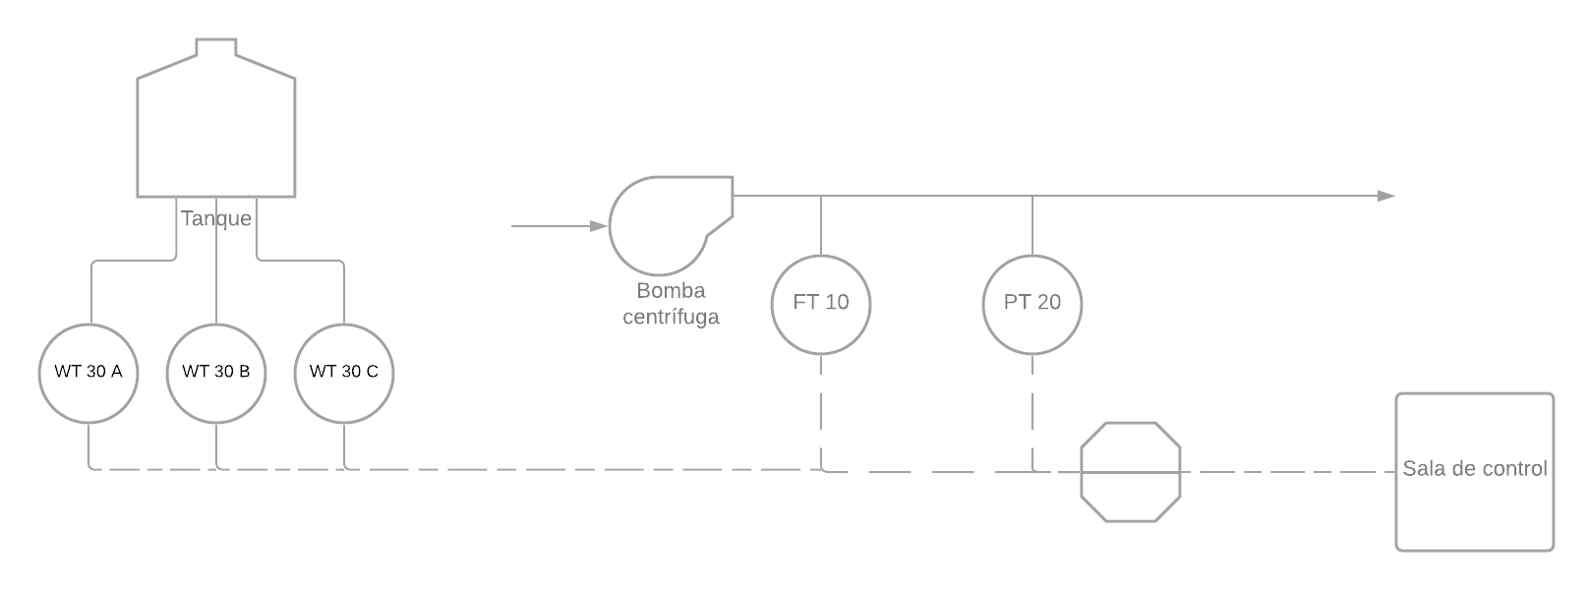

Ilustración – diagrama ISA de la planta

## Conexión entre nodos y central

Para minimizar los costos de mantenimiento del sistema, ambos nodos estarán conectados entre sí, y uno de ellos contará con una conexión a internet. Esta conexión se realizara con un enlace punto a punto, con un par de antenas direccionales Ubiquiti litebeam. Si bien no se tiene un perfil del terreno entre ambos puntos, se asume que ambas plantas no están en una zona con gran densidad poblacional, por lo tanto no habrá construcciones de gran envergadura entre los nodos. Como la distancia es relativamente corta para la capacidad de las antenas, con muy poca altura ambos nodos podrían comunicarse sin mayores inconvenientes.



Ilustración – diagrama de conexión de las estaciones con el servidor de control

El router de la estación con conexión a internet deberá estar conectado preferentemente dentro de una vpn de la empresa, por cuestiones de seguridad y facilidad de configuración. De no ser posible, se utilizaran identificadores de unidades distintos para cada arduino, y se abrirán los puertos necesarios en el router.

## Planificación

## Presupuesto

A continuación se incluye un presupuesto estimado de materiales necesarios:

|  |  |  |  |
| --- | --- | --- | --- |
| Presupuesto | | | |
| Descripción | Precio unitario | Cant | Total |
| Sensor caudalímetro ODIN EMAG-CM-8 | $ 260,000.00 | 2 | $ 520,000.00 |
| Sensor presión ADZ SML10 | $ 10,000.00 | 2 | $ 20,000.00 |
| Celda de carga PREC PCR 50kg | $ 6,500.00 | 6 | $ 39,000.00 |
| Placa de acondicionamiento HX711 | $ 300.00 | 6 | $ 1,800.00 |
| Fuente de alimentación 24V 5A | $ 1,500.00 | 2 | $ 3,000.00 |
| Fuente de alimentación 5V 5A | $ 1,500.00 | 2 | $ 3,000.00 |
| Arduino UNO | $ 1,000.00 | 4 | $ 4,000.00 |
| Display 16x2 i2c | $ 600.00 | 2 | $ 1,200.00 |
| Shield Ethernet | $ 1,000.00 | 4 | $ 4,000.00 |
| Shield con conectores | $ 500.00 | 10 | $ 5,000.00 |
| Electrónica complementaria (resistencias, conectores) | $ 1,000.00 | 3 | $ 3,000.00 |
| Antena Ubiquiti Litebeam M5 | $ 6,500.00 | 2 | $ 13,000.00 |
| Cable Cat5e | $ 33.00 | 50 | $ 1,650.00 |
| llave termo magnética Schneider 2x16A | $ 1,200.00 | 2 | $ 2,400.00 |
| Cable prysmian TPR ecoplus 2x1,5 tipo taller | $ 68.00 | 40 | $ 2,720.00 |
| Gabinete metálico exterior p/16 módulos | $ 2,600.00 | 2 | $ 5,200.00 |
|  |  |  |  |
| TOTAL |  |  | $ 628,970.00 |

Se calculan los materiales para las dos subestaciones, y en particular se toma la decisión de duplicar la cantidad de placas arduino y siendo Ethernet, para tenerlas reprogramadas y en caso de falla poder reemplazarlas en el menor tiempo posible. Esta decisión se basa en que el precio de estas placas es relativamente bajo para el costo total del sistema, y tener las placas de repuesto reduciría drásticamente el tiempo sin operar en caso de falla. Así también, la electrónica complementaria se calcula comprando una cantidad más de cada elemento de repuesto. Respecto al shield que se debe realizar para simplificar las conexiones, se pone una cantidad de 10 teniendo en cuenta que deben ser fabricados y la orden mínima es esa cantidad. Para la alimentación de los sensores y la medición de las señales de 4-20mA, se elige un cable tipo taller de 2x1,5mm.

Además, la cantidad de algunos materiales están estimados, y pueden variar al hacer un estudio en profundidad de la disposición física de las plantas a censar.